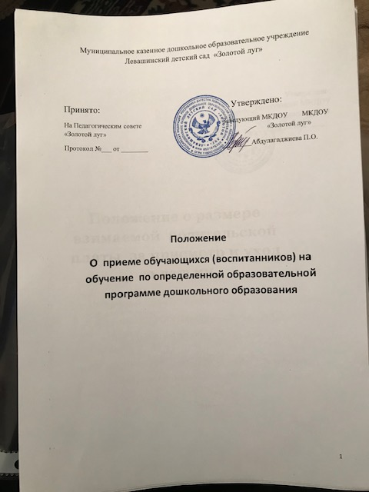

**Правила приема**

**в дошкольное образовательное учреждение на обучение по образовательным программам дошкольного образования**

1. **1.     Общие положения**

1.1.         Настоящие правила разработаны в соответствии с Федеральным законом «Об образовании в Российской Федерации» (далее – Закон), приказом Минобрнауки России от 8 апреля 2014 г. №293 «Об утверждении порядка приема на  обучение по образовательным программа дошкольного образования» (далее – Порядок), постановлением Главного государственного санитарного врача РФ от 15 мая 2013 г. №26 «Об утверждении СанПиН 2.4.3049-13 «Санитарно-эпидемиологические требования к устройству, содержанию и организации режима работы дошкольных образовательных организаций» (далее – СанПиН).

1.2.         В Учреждение принимаются все дети, имеющие право на получение дошкольного образования и проживающие на территории, за которой закреплено Учреждение (ч. 3 ст. 67 Закона). Свободными считаются места в группе наполняемостью  менее расчетной, которая определяется  исходя из расчета площади групповой (игровой) комнаты – для групп раннего возраста (до 3 лет) не менее 2,5 квадратного метра на одного ребенка и для дошкольного возраста (от 3 до 7 лет) – не менее 2,0 квадратных метров на одного ребенка (п. 1.9 СанПиН).

1.3.         В Учреждение принимаются дети в возрасте от 2 месяцев до 7 лет (п. 1.8 СанПиН).

1.4.         Распорядительный акт Администрации с. Леваши Левашинского района о закреплении Учреждения за конкретными территориями муниципального образования и информациях  о сроках приема документов подлежат размещению на информационном стенде и официальном сайте Учреждения в сети «Интернет» (п. 6 Порядка) не позднее 10 календарных дней со дня издания соответствующего распорядительного  акта.

1.5.         При наличии свободных мест Учреждение осуществляет прием детей в течение всего календарного года (п. 7 Порядка).

1.6.         Прием детей, впервые поступающих в Учреждение, осуществляется на основании медицинского заключения (п. 11.1 СанПиН).

1. **2.     Документы, предоставляемые при поступлении в Учреждение**

2.1.         Прием детей в Учреждение осуществляется на основании личного заявления их законных представителей при предъявлении оригинала документа, удостоверяющего их личность, либо оригинала документа, удостоверяющего личность иностранного гражданина и лица без гражданства в Российской Федерации (п. 9 Порядка).

В заявлении указываются следующие сведения (п. 9 Порядка):

а) фамилия, имя, отчество (последнее – при наличии) ребенка;

б) дата и место рождения ребенка;

в) фамилия, имя, отчество (последнее – при наличии) законных представителей ребенка;

г) адрес места жительства ребенка, его законных представителей;

д) контактные телефоны законных представителей ребенка.

2.2.         Для приема в Учреждение (п. 9 Порядка):

а) родители (законные представители) детей, проживающих на территории, за которой закреплено Учреждение, для зачисления ребенка дополнительно предъявляют оригинал свидетельства о рождении ребенка или документ, подтверждающий родство заявителя (или законность представления прав ребенка), свидетельство о регистрации ребенка по месту жительства или по месту пребывания на закрепленной территории  либо документ, содержащий сведения о регистрации ребенка по месту жительства или по месту пребывания;

б)  родители (законные представители) детей, не проживающих на территории, за которой закреплено ДОУ, дополнительно предъявляют свидетельство о рождении ребенка.

2.3.         Родители (законные представители) детей, являющихся иностранными гражданами  или лицами без гражданства, дополнительно предъявляют документ, подтверждающий родство заявителя (или законность представления прав ребенка), и документ, подтверждающий право заявителя не пребывание в Российской Федерации (п. 9 Порядки).

Иностранные граждане и лица без гражданства все документы представляют на русском языке или вместе с заверенным в установленном порядке переводом на русский язык (п. 9 Порядка).

Законные представители детей имеют право по своему усмотрению  представлять другие документы.

2.4.         Дети с ограниченными возможностями  здоровья принимаются на обучение по адаптированной образовательной программе дошкольного образования только с согласия родителей (законных представителей) и на основании рекомендаций психолого-медико-педагогической комиссии (п. 10 Порядка).

1. **3.     Документальное оформление отношений Учреждения и законных представителей воспитанников**

3.1.         Факт ознакомления законных представителей ребенка, в том числе через информационные системы общего пользования, с лицензией на осуществление образовательной деятельности, уставом Учреждения, с образовательными программами (ч. 2 ст. 55 Закона), с правилами внутреннего распорядка  воспитанников и иными локальными нормативными актами, регламентирующими организацию и осуществление  образовательной деятельности, фиксируется в заявлении о приеме и заверяется их личной подписью (п.12 Порядка) (Приложение 1).

3.2.         Родители (законные представители) ребенка могут направить заявление о приеме в Учреждение почтовым сообщением с уведомлением о вручении посредством официального сайта учредителя Учреждения в информационно-телекоммуникационной сети «Интренте», федеральной государственной информационной системы «Единый портал государственных и муниципальных услуг (функций)» (п. 13 Порядка).

3.3.         Оригинал паспорта или иного документа, удостоверяющего личность родителей (законных представителей), и другие документы в соответствии с п. 2.1-2.3 Порядка предъявляются заведующему Учреждения или уполномоченному его должностному лицу в сроки, определяемые учредителем  Учреждения, до  начала посещения ребенком Учреждения (п. 13 Порядка).

3.4.         Заявление о приеме в Учреждение и прилагаемые к нему документы, представленные родителями (законными представителями) детей, регистрируются заведующим Учреждения или уполномоченным должностным лицом, ответственным за прием документов, в журнале регистрации заявлений  о приеме в Учреждение. После регистрации заявления родителям (законным представителям) детей выдается расписка в получении документов (Приложение 2), содержащая  информацию о регистрационном номере заявления о приеме ребенка в учреждение, перечне представленных документов. Расписка заверяется подписью должностного лица Учреждения, ответственного за прием документов, и печатью Учреждения (п. 14 Порядка).

3.5.         После приема документов Учреждение  заключает договор об образовании по образовательным программа дошкольного образования с законными представителями ребенка (п. 16 Порядка), примерная форма которого утверждена приказом Минобрнауки России от 13 января 2014 г. №8.

3.6.         Заведующий Учреждения издает Приказ  о приёме ребенка в течение трех рабочих дней после заключения договора. Приказ в трехдневный срок после издания размещается на информационном стенде и на официальном сайте Учреждения в сети (Интернет» (п. 17 Порядка).

3.7.         На каждого ребенка, зачисленного в Учреждение, заводится личное дело, в котором хранятся все сданные документы (п. 18 Порядка), а также копии  предъявленных при приеме документов (п. 9 Порядка).



